# 怎么在网上找互联网项目

1. 建站公司
2. 在不同搜索引擎上搜索“建站”公司，得到的信息是不一样的，为了防止跟他人重复，可以在搜索的时候加上地名（很多项目是区域性项目，一般网上不是很有名）

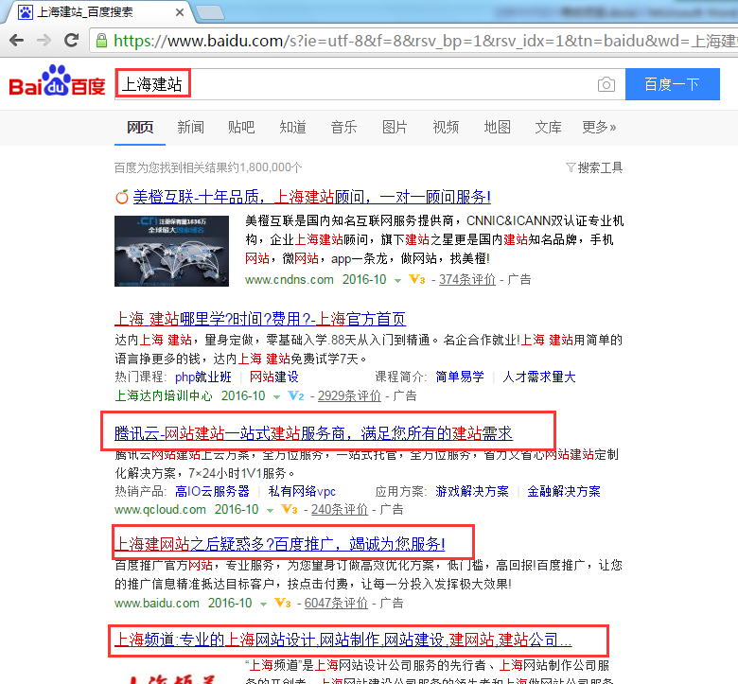

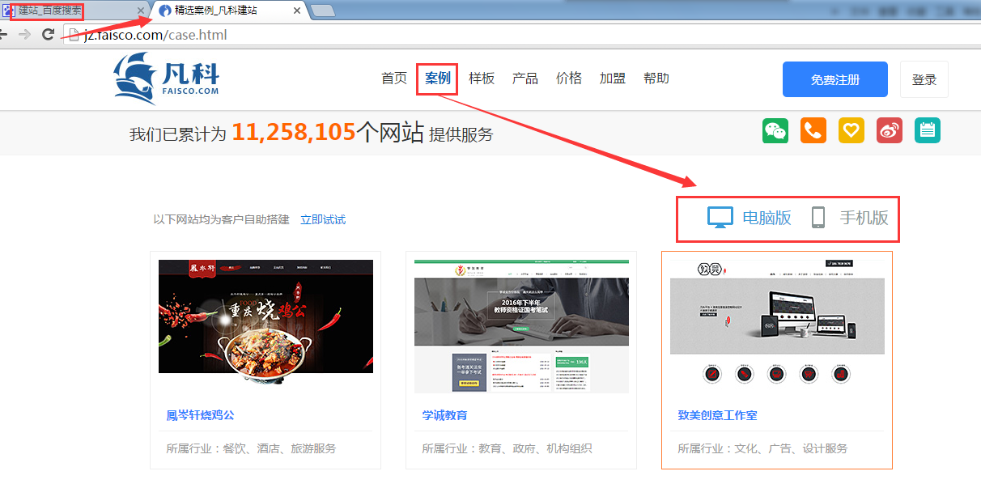二、招聘网站（前程、拉钩、智联、BOSS）

1、根据公司找项目，招聘网站里面有招聘前端、后端、设计、运维、测试等公司，看公司需求以及查找公司在开发的项目。

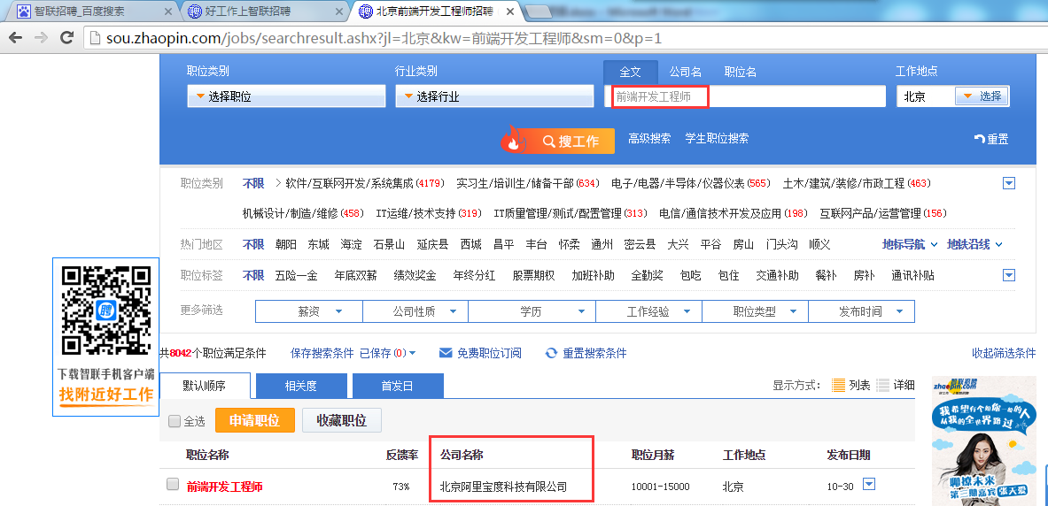

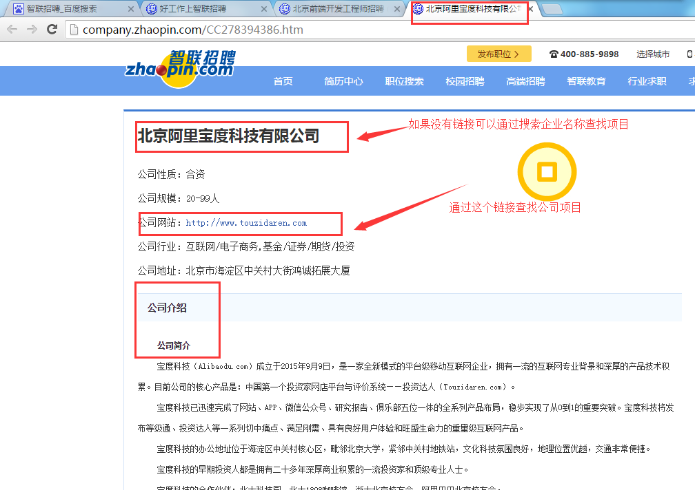

三、站长之家（top.chinaz.com）

1、通过网站排名来查找项目，找一些不出名的项目和排名较低的项目。

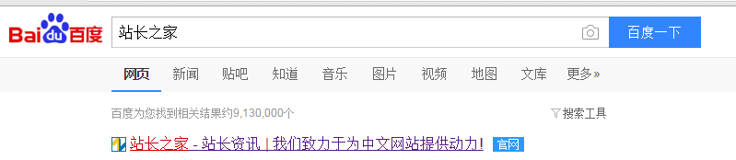

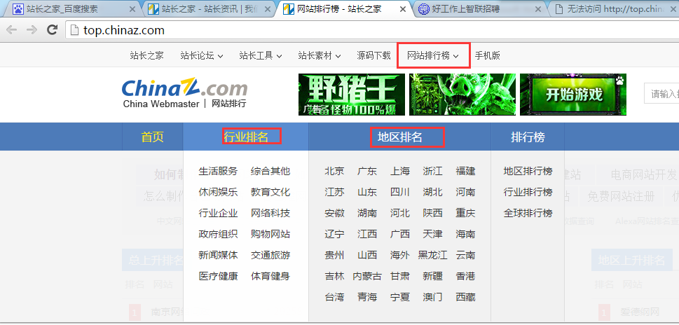

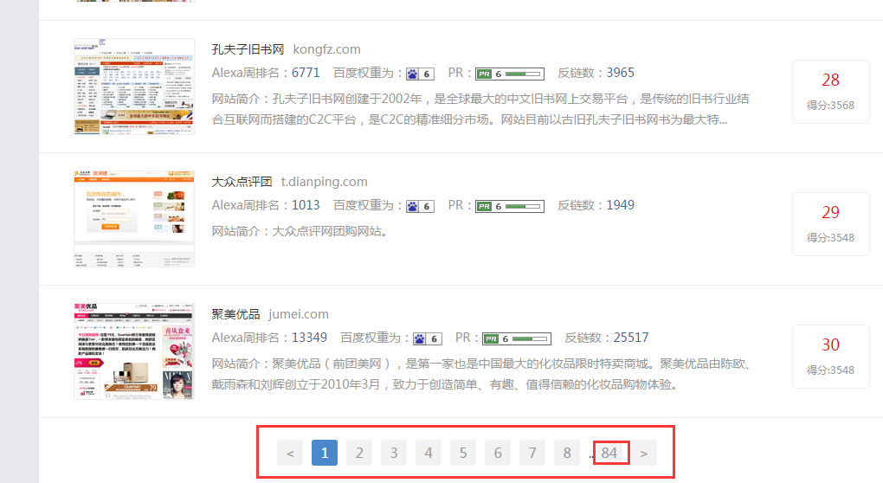

四、微信公众号

1、在搜索引擎上搜索微信公众号查找项目

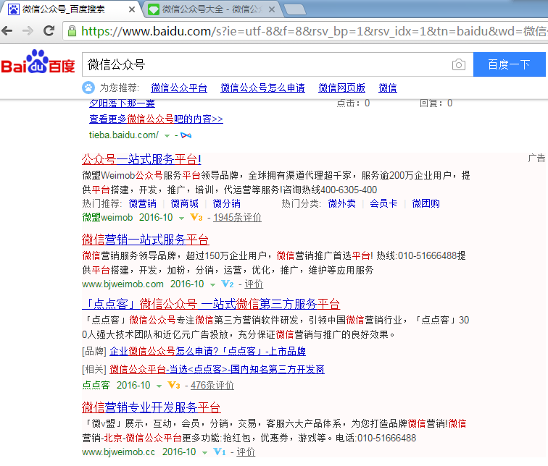

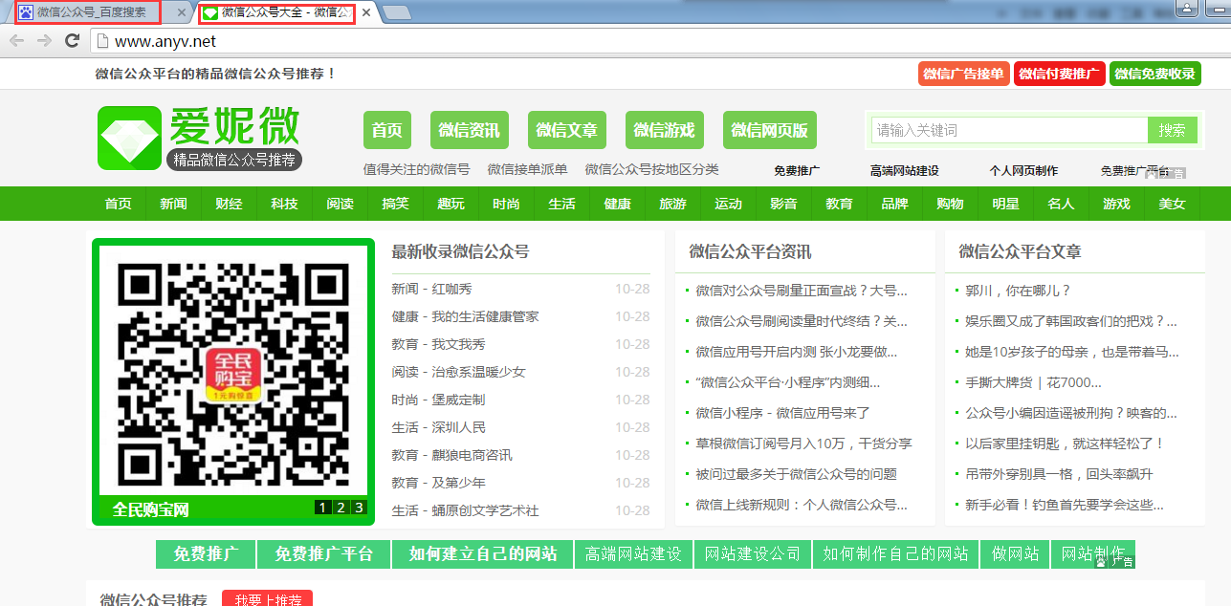

五、后台系统（通达、ecshop、用友）

1、后台系统是公司内部系统，例如OA系统、人事系统、管理系统等等。需要登录才能看到页面，一般公司都会在员工离职后关闭账号。

后台系统演示链接:

<http://demo.ecshoptemplate.com/admin/privilege.php?act=login> (电商后台管理页面)

<http://www.tongda2000.com/>   (通达oa的在线演示)

